Školsko doba je pravo vreme kada deca uče o zdravoj ishrani, zdravom telu i fizičkoj aktivnosti.
Ishrana školske dece ne razlikuje se mnogo od ishrane odraslih. Ipak, postoje određene posebnosti, na koje treba obratiti pažnju.
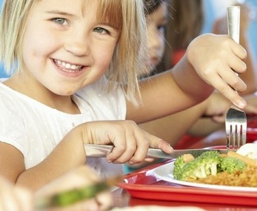
Dečja hrana treba da bude raznovrsna. Za decu istog uzrasta potrebe za pojedinim hranljivim materijama mogu biti različite. To zavisi od: brzine rasta, telesne težine, pola, fizičkih aktivnosti.
Jelo treba da sadrži: ugljene hidrate, masti, belančevine, vitamine i minerale. Zbog toga je neophodno da dete pojede i onu hranu, koju manje voli. Topla jela su privlačnija kada su hladni dani, a hladna jela prijaju u dane sa visokom temperaturom.
Školsko dete traži više hranljivih materija za fizičku aktivnost nego za rast. Za aktivnost je veoma važno da deca piju dovoljno vode, a posebno leti. Nedovoljan unos vode ne može se nadoknaditi unosom drugih namirnicama (sok, sladoled, ledeni čaj…).
Doručak je bitan u ishrani dece, jer znatno utiče na psiho-fizičku kondiciju i paspoloženje. Bitne su namirnice, koje sadrže ugljene hidrate, integralni hleb, mleko, musli, jaja, jogurt, mladi sir…
Ručak treba da bude lako svarljiv, te da ne opterećuje organe za varenje. Obavezna je salata od svežeg povrća i sira.
Večera treba da je lagana: čorba od povrća, zelena salata, jogurt, mleko…
Užina treba da bude sveže voće ili nešto drugo bez dodatka šećera.

Ne samo ishrana… već i fizička aktivnost!
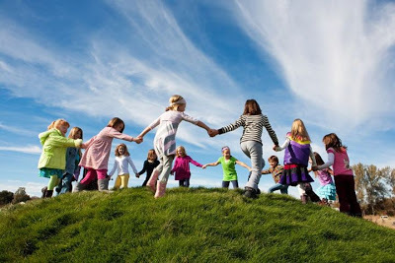
Uravnotežena i zdrava ishrana kako za odrasle tako i za decu, utiče na razvoj organizma, ako još dodate redovnu fizičku aktivnost poput plivanja, trčanja ili jednostavne šetnje imaćete sve što je potrebno za podsticanje i održavanje zdravlja organizma.
Svakodnevno sprovodite jednostavne sportske aktivnosti kako bi ste razvijali ljubav prema zdravom načinu života. Nije potrebno biti sportista kako bismo se malo više kretali
ДЕСЕТ ЗАПОВЕСТИ О ИСХРАНИ
- ЈЕДИ САМО КАД СИ ГЛАДАН/ГЛАДНА!
- НА ДАН УЗИМАЈ ПЕТ МАЛИХ ОБРОКА!
- НЕ ЈЕДИ У СВАКО ДОБА ДАНА!
- ЈЕДИ РАЗНОВРСНА ЈЕЛА У УМЕРЕНИМ КОЛИЧИНАМА!
- НЕ ЈЕДИ НИ ПРЕВРУЋУ НИ ПРЕХЛАДНУ ХРАНУ И НА ДАН ПИЈ 1,5 ДО 2 ЛИТРА ТЕЧНОСТИ!
- ЈЕДИ СВЕЖЕ СИРОВО ВОЋЕ И ПОВРЋЕ!
- ЈЕДНА ЈАБУКА ДНЕВНО НАЈБОЉА ЈЕ ЗА ОДРЖАВАЊЕ ЗДРАВЉА.
- ИЗБЕГАВАЈ МАСНУ, СЛАТКУ И СЛАНУ ХРАНУ!
- ЈЕДИ ШТО МАЊЕ ИНДУСТРИЈСКИ ПРЕРАЂЕНУ ХРАНУ!
- АКО СИ БОЛЕСТАН/БОЛЕСНА, ЈЕДИ МАЛЕ ОБРОКЕ БОГАТЕ ВИТАМИНИМА.
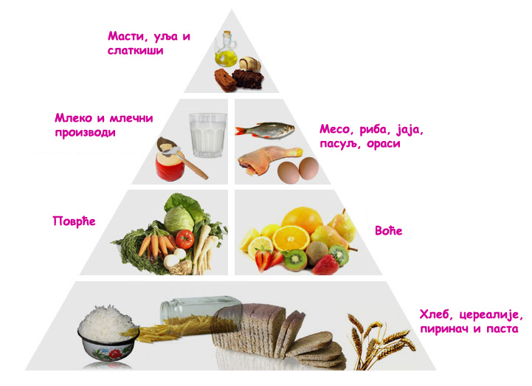
Пирамида исхране је дијаграм у облику пирамиде на којем је представљен оптималан однос основних група намирница којима се задовољавају нутритивне потребе човека.

Sistem „šake“ iz Zimbabvea
Najpre se koristio u Africi da bi se tamošnjem narodu objasnilo kako da se hrani, koristeći svoje ruke, kao meru, a kasnije je ovaj sistem prihvatila i kanadska asocijacija za dijabetes, 2003. godine, kao pogodno sredstvo za određivanje porcija, jer su šake uvek tu i uvek iste veličine.
- Ugljeni hidrati (skrob i voće): uzmi količinu koja odgovara dvema pesnicama.
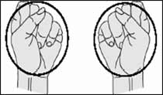
- Voće: jednu
Sistem „šake“ iz Zimbabvea
Najpre se koristio u Africi da bi se tamošnjem narodu objasnilo kako da se hrani, koristeći svoje ruke, kao meru, a kasnije je ovaj sistem prihvatila i kanadska asocijacija za dijabetes, 2003. godine, kao pogodno sredstvo za određivanje porcija, jer su šake uvek tu i uvek iste veličine.
- Ugljeni hidrati (skrob i voće): uzmi količinu koja odgovara dvema pesnicama.
- Voće: jednu
- Proteini: uzmi količinu veličine dlana a debljine prsta
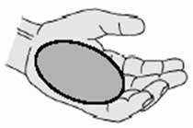
- Povrće: uzmi količinu koju možeš držati u obe ruke. To treba da bude niskokalorijsko povrće – zelena ili žuta boranija, kupus ili salata
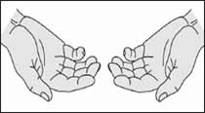
- Masnoće: ograniči masnoće na količinu polovine palca. Nemojte popiti više od 250 ml obranog mleka za obrok

Sledi primer “sedam školskih ručaka i užina za sedam dana”:
- Sendvič napravljen od integralnog hleba, parčeta pilećeg mesa i dva lista zelene salate.
- Integralni krekeri sa sirnim namazom ili mešavina suvog i orašastog voća.
- Hladna salata sa testeninom, tunjevinom i barenim povrćem.
- Činija pahuljica sa mlekom (U plastičnu kutiju sa poklopcem staviti musli. Odvojeno poneti tetrapak mleka i pomešati sa pahuljicama kada je vreme za užinu).
- Štapići povrća sa sirom ili voće sa jogurtom.
- Kiflice, pogačice, štapići ili pita uz jogurt.
- Kuvani kukuruz sa parčetom mladog sira ili kuvanim jajetom.
Treba voditi računa i o napicima koji se nose u školu. Najbolji i najzdraviji napitak je flaša vode. Umesto gaziranih sokova punih šećera, najbolje je poneti prirodnu limunadu, čaj ili neki mlečni napitak.

